RÉPUBLIQUE DU TCHAD  *************  MINISTERE DE LA SANTE PUBLIQUE ET DE LA PREVENTION  *************  SECRETARIAT D’ETAT  *************  SECERTARIAT GÉNÉRAL  *************  DIRECTION GÉNÉRALE DE LA SANTÉ PUBLIQUE  *************  DIRECTION DE LA VACCINATION, DE LA LUTTE CONTRE LA MALADIE ET DE LA SURVEILLANCE EPIDEMIOLOGIQUE | Unité-Travail-Progrès    وحدة-عمل-تقدم | جـمهـوريـة تـشاد  *******  وزارة الصحة العامة  *******  أمانة الدولة  *******  الأمانة العامة  *******  الإدارة العامة للصحة العامة  *******  إدارة التطعيم ومكافحة الأمراض ومراقبة الأوبئة

RAPPORT DE L’ATELIER DE FORMATION DES LEADERS DES AUTORITÉS TRADITIONNELLES

Thème : Renforcement de l’engagement communautaire en faveur de la vaccination
Dates : 29 au 30 novembre 2025
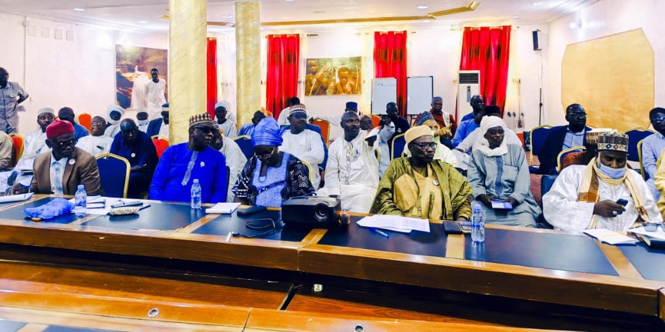

1. Contexte et justification
La vaccination demeure l’une des interventions de santé publique les plus efficaces pour prévenir les maladies évitables et réduire la mortalité infantile. Toutefois, au Tchad, certaines communautés présentent encore une faible adhésion à la vaccination de routine ainsi qu’aux Activités de Vaccination Supplémentaire (AVS), en raison de facteurs socioculturels, de rumeurs, d’un déficit d’information ou de difficultés d’accès aux services de santé.
Dans ce contexte, les autorités traditionnelles jouent un rôle central dans l’orientation des comportements communautaires. Leur proximité avec les populations, leur légitimité sociale et leur influence font d’elles des acteurs clés pour renforcer la confiance envers les services de santé et promouvoir des pratiques favorables à la vaccination.
C’est dans cette optique qu’un atelier de formation des leaders des autorités traditionnelles a été organisé du 29 au 30 novembre 2025, afin de renforcer leurs capacités et leur implication active dans la promotion de la vaccination au niveau communautaire.

2. Objectifs de l’atelier

2.1 Objectif général
L’objectif principal de cet atelier était de contribuer au renforcement de l’engagement communautaire en faveur de la vaccination de routine et des Activités de Vaccination Supplémentaire (AVS) au Tchad, à travers l’implication accrue des leaders traditionnels.

2.2 Objectifs spécifiques
De manière spécifique, l’atelier visait à :
- Renforcer les connaissances des leaders traditionnels sur l’importance de la vaccination ;
- Clarifier leur rôle dans la promotion de la vaccination au sein des communautés ;
- Outiller les participants en techniques de sensibilisation et de communication communautaire ;
- Favoriser une meilleure collaboration entre les autorités traditionnelles et les équipes de santé ;
- Contribuer à la lutte contre les rumeurs, les hésitations et les refus vaccinaux.

3. Participants et organisation
L’atelier a réuni des leaders des autorités traditionnelles, représentants de différentes communautés, ainsi que des acteurs du secteur de la santé impliqués dans la vaccination. La diversité des participants a permis de riches échanges d’expériences et de bonnes pratiques issues des réalités locales.
Les travaux se sont déroulés dans un climat de dialogue et de collaboration, favorisant une appropriation collective des messages clés relatifs à la vaccination et à la santé communautaire.

4. Déroulement et méthodologie
La formation s’est déroulée sur deux jours et a combiné plusieurs approches pédagogiques, notamment :
- Des présentations interactives sur la vaccination de routine et les AVS ;
- Des échanges en plénière sur les défis communautaires liés à la vaccination ;
- Des travaux de groupe permettant d’identifier des stratégies locales de sensibilisation ;
- Des partages d’expériences entre leaders traditionnels issus de différentes communautés.
Les modules abordés ont porté sur :
- Les notions de base de la vaccination et ses bénéfices pour la communauté ;
- Le calendrier vaccinal et les maladies évitables par la vaccination ;
- Le rôle des autorités traditionnelles dans la mobilisation sociale ;
- Les stratégies de communication pour encourager l’adhésion vaccinale ;
- L’accompagnement des équipes de santé lors des activités de vaccination.

5. Résultats et acquis de la formation
À l’issue de l’atelier, les participants ont renforcé leurs connaissances et compétences en matière de vaccination. Ils ont été outillés pour mieux sensibiliser les communautés, encourager l’adhésion vaccinale et soutenir activement les équipes de santé lors des interventions de terrain.
Les principaux résultats obtenus sont les suivants :
- Une meilleure compréhension des enjeux de la vaccination de routine et des AVS ;
- Un engagement accru des leaders traditionnels à promouvoir la vaccination au sein de leurs communautés ;
- Le renforcement du lien de confiance entre les communautés et les services de santé ;
- L’identification d’actions concrètes à mener au niveau local pour améliorer la couverture vaccinale.

6. Perspectives et recommandations
Les participants ont exprimé leur volonté de s’impliquer durablement dans la promotion de la vaccination. Ils ont recommandé :
- La poursuite des actions de formation et de renforcement des capacités des leaders communautaires ;
- L’implication systématique des autorités traditionnelles dans les campagnes de vaccination ;
- Le renforcement de la communication communautaire adaptée aux réalités locales ;
- Une meilleure coordination entre les structures de santé et les leaders traditionnels.
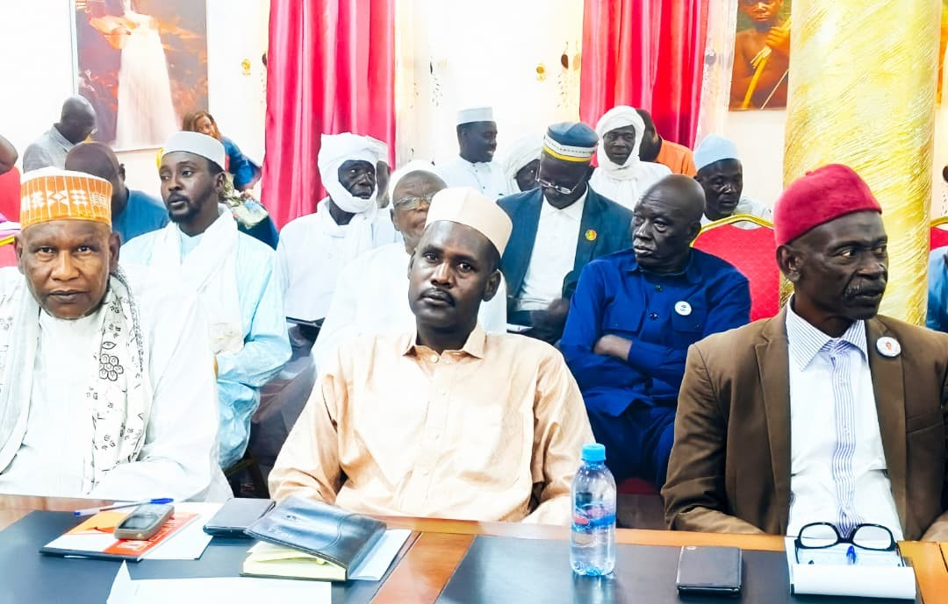

7. Conclusion
L’atelier de formation des leaders des autorités traditionnelles tenu du 29 au 30 novembre 2025 constitue une étape importante dans le renforcement de l’engagement communautaire en faveur de la vaccination au Tchad. En s’appuyant sur l’influence et la légitimité des autorités traditionnelles, cette initiative contribue à créer un environnement favorable à l’adhésion vaccinale.
À travers cette formation, les leaders traditionnels sont désormais mieux préparés pour jouer pleinement leur rôle de relais communautaires, soutenir les équipes de santé et contribuer efficacement à l’amélioration de la couverture vaccinale, afin de protéger durablement les enfants et les communautés contre les maladies évitables par la vaccination.

